AMBI - Indicateur invertébrés benthiques de substrats meubles infralittoraux
Version du 06/10/2025 à 13:35:06

DÉFINITIONS ET PRINCIPALES CARACTÉRISTIQUES

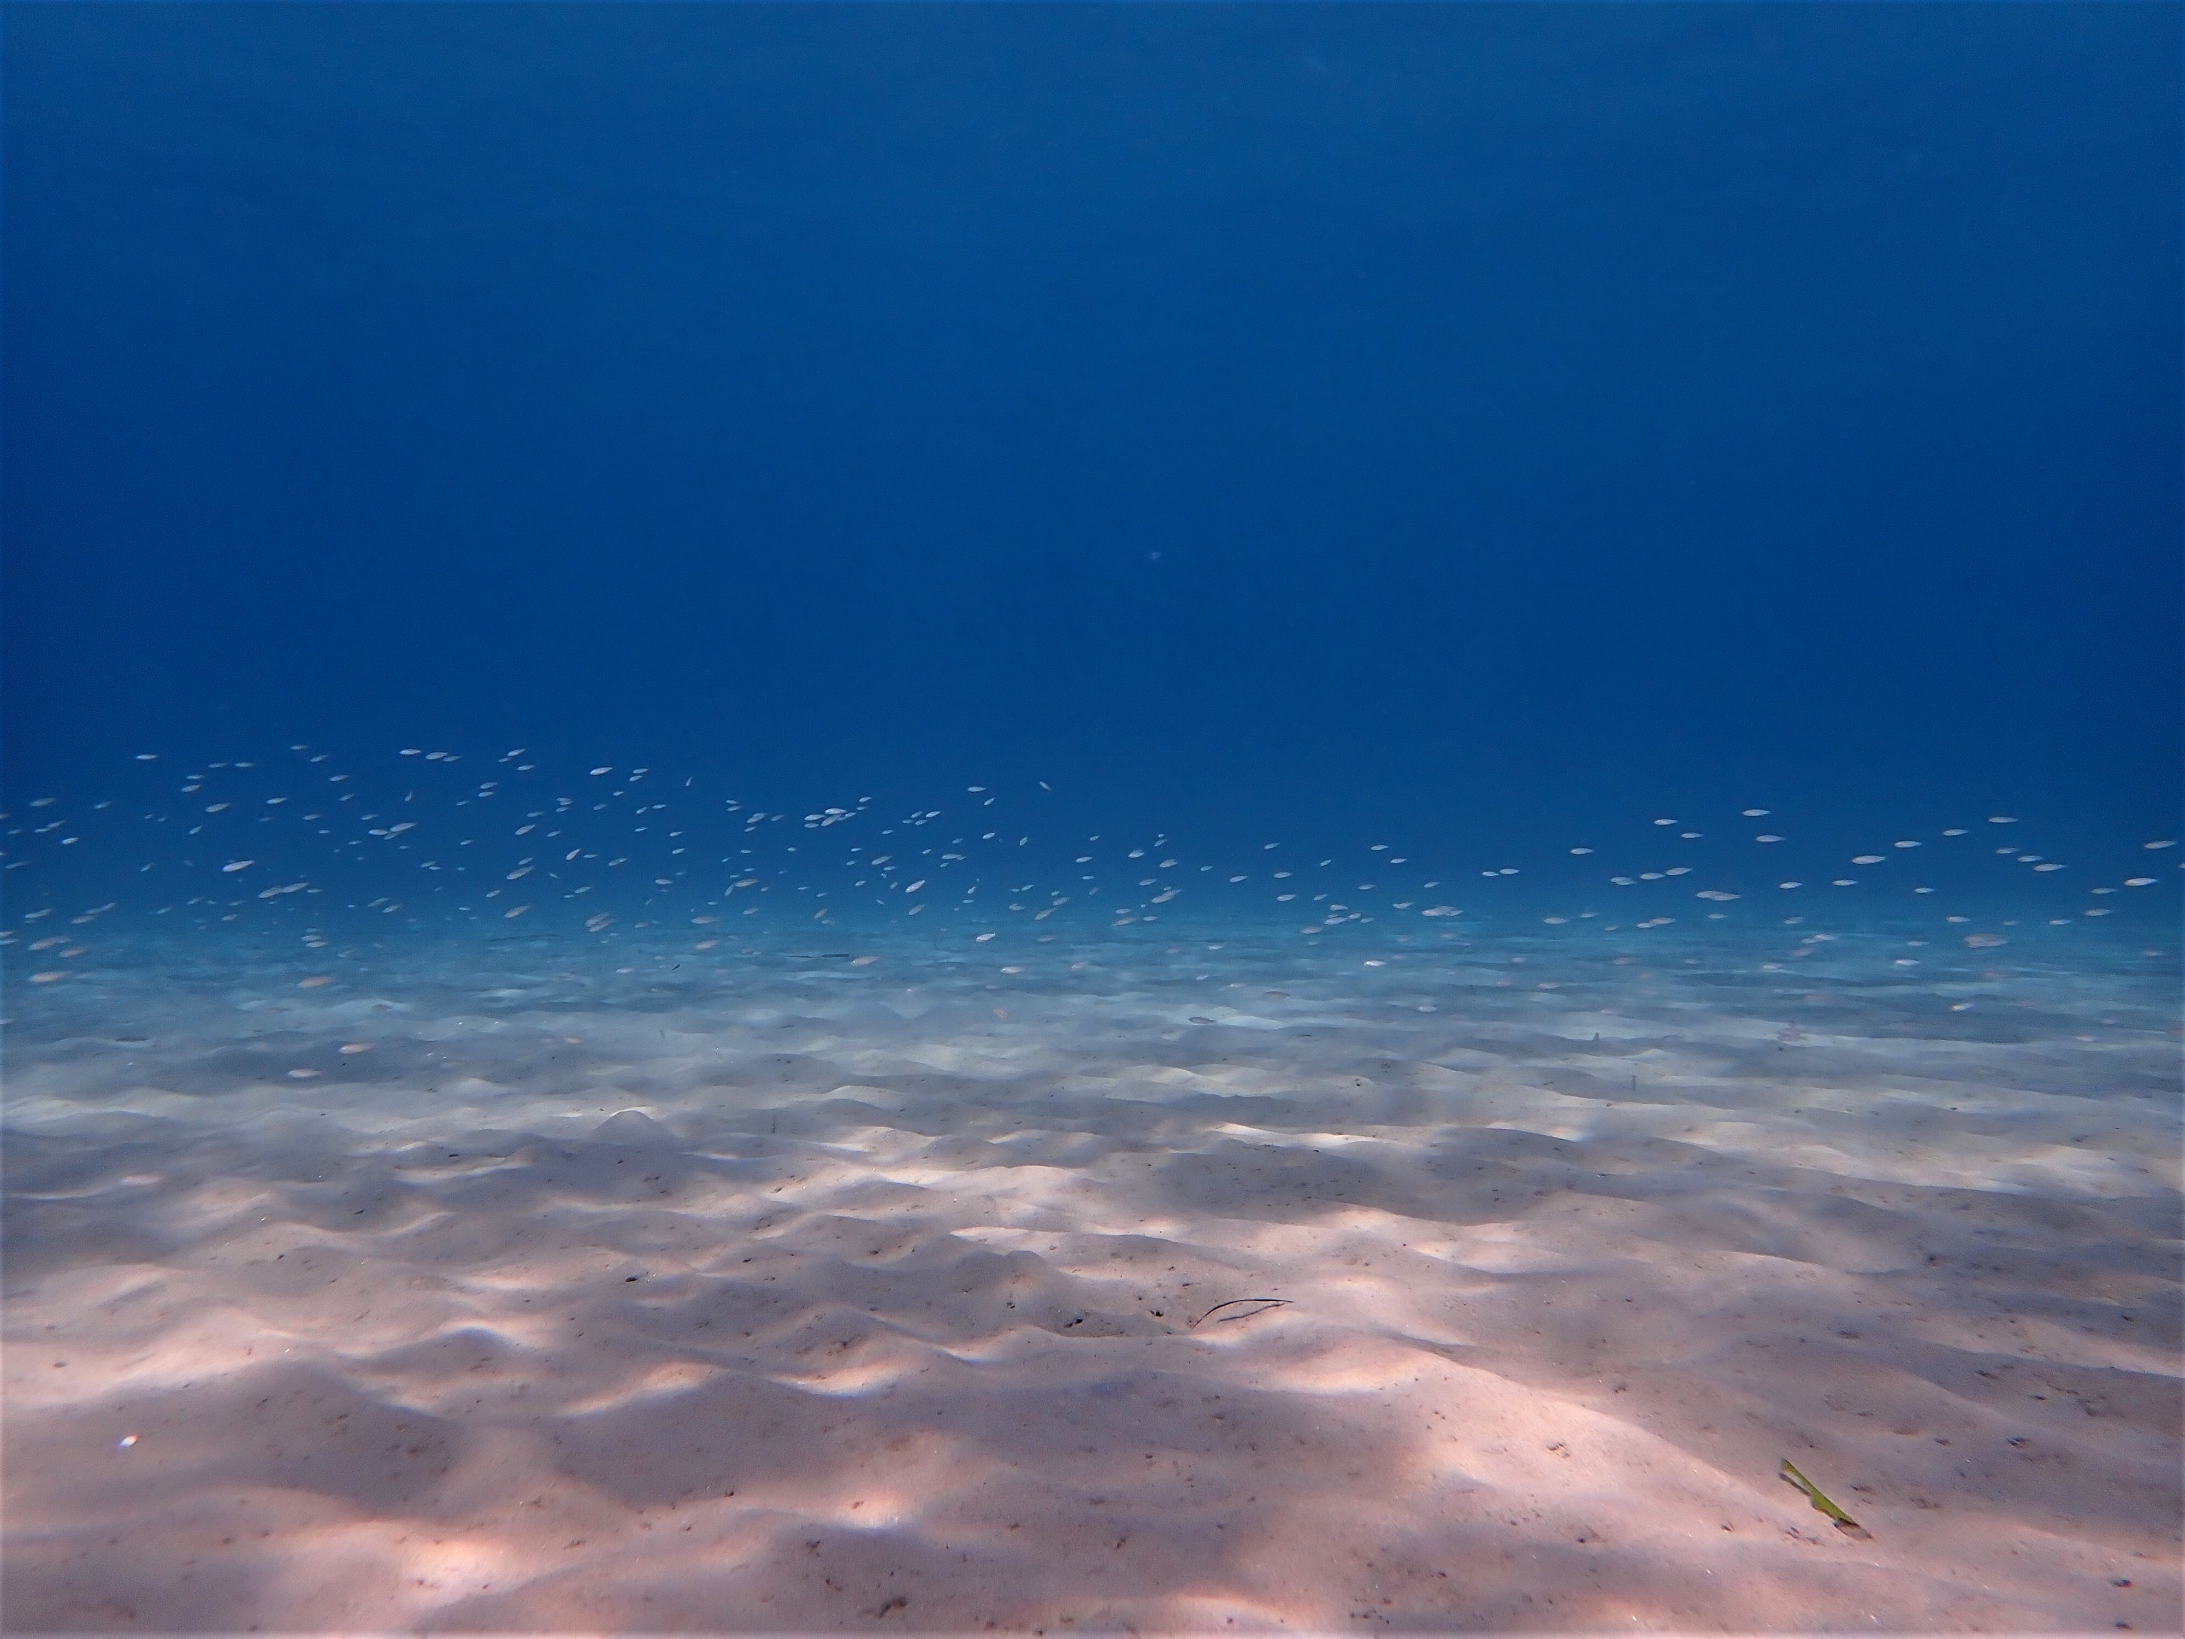
Crédit : Alain Pibot (OFB)
Définitions et objectifs
L’indicateur AMBI (AZTI’s Marine Biotic Index) est l'indicateur réglementaire au titre de la Directive Cadre sur l'Eau (DCE,2000/60/CE) pour évaluer l'élément de qualité biologique « Macro-Invertébrés Benthiques (MIB) de substrats meubles infralittoraux » sur la façade Méditerranée pour les masses d'eau côtière (MEC). Cet indicateur a été mobilisé au cycle 3 de la DCSMM pour renseigner le critère D5C8 (macrofaune benthique) à l'échelle des masses d’eau côtière. Cet indicateur a également été utilisé pour l’évaluation des habitats sédimentaires infralittoraux côtiers au titre de la DCSMM (cycle 3 ; Robert et al. 2023).
Cet indicateur développé par Borja et al. (2000) permet de prendre en compte la diversité des taxa et leur polluo-sensibilité face à un enrichissement en matière organique. Cette méthode permet de mettre en évidence un état de perturbation des communautés soumises aux pressions d'eutrophisation et de contaminants.
Les paramètres biologiques à prendre en compte pour l’évaluation écologique sont : la composition et l’abondance des taxa d’invertébrés, le ratio des taxa sensibles aux perturbations par rapport aux taxa insensibles et le niveau de diversité des taxa d’invertébrés.
L’AMBI est applicable à de nombreux habitats benthiques de substrats meubles. Il n'est pas spécifique à un habitat ou à un groupe d'habitats.
L’indicateur peut également contribuer partiellement à l'évaluation des écosystèmes marins listés dans le Règlement relatif à la restauration de la nature (Annexe 2, UE 2024/1991) dans le Groupe de Types d’Habitats marins « 7 - Sédiments meubles (jusqu’à 1000 m de profondeur) » (Soft sediments (not deeper than 1 000 metres of depth)).
Objet évalué
L'indicateur AMBI utilise la composition spécifique et l’abondance relative des invertébrés pour évaluer l'état de santé des habitats de substrat meuble des masses d’eau côtière (MEC), au regard de la pression d’eutrophisation au niveau de la façade Méd.
Finalité(s)
F1. Le bon état des espèces et habitats à statut, patrimoniaux ou méritant de l’être [espèces rares, menacées]F2. Le bon état des espèces et habitats hors statut, cibles de la gestion de l’AMP [espèces halieutiques exploitées, espèces très abondantes localement donnant une responsabilité biogéographique au site d’accueil]F4. Le bon état des eaux marines
Déclinaison locale des finalités
Réseau de suivi DCE pour les masses d’eau côtière (MEC) sur la façade Méditerranée.
Thème(s)
Patrimoine naturel > Habitats benthiquesQualité de l'eau > Etat écologique
Réglementation
DCE [Directive-cadre sur l'eau]DCSMM [Directive-cadre Stratégie pour le milieu marin]
Ecorégion
Ecosystèmes tempérésMéditerranée
DPSIR
Etat
Référence principale
Borja A., Franco J., Pérez V., 2000, A marine biotic index to establish the ecological quality of soft-bottom benthos within European estuarine and coastal environments, Marine Pollution Bulletin, vol. 40, (n°12), 1100-1114p.
Indicateurs corrélés

PRODUCTION

Données brutes
Acquisition des données : prélèvement de sédiment à la benne pour le calcul de l’AMBI
Source des données
Stratégie spatiale
Dans le cadre de la DCE, 34 sites sont suivis sur la façade Méditerranée.
Stratégie temporelle
Les suivis sont réalisés tous les trois ans, au début du printemps (de mi-février à fin-avril). Des sites appelés « Sites d'appui » sont suivis tous les ans à la même période.
Moyens humains et matériels
Moyens humains : 2 à 3 agents formés.Moyens matériel : navire avec moyens de mise à l’eau de la benne, benne de surface d’échantillonnage égale à 0,1 m² (benne Day, Smith McIntyre ou Van Veen) ; dans le cas des milieux trop peu profonds pour pouvoir y accéder avec un navire équipé d’un mât de charge, une benne Ekman de surface d’échantillonnage égale à 0,023 m² pourra être utilisée ; tamis de vide de maille égale à 1mm ; carottier de 3 à 5 cm de diamètre ; appareil-photo ; glacière ; flacons étanches, flacons étanches et opaques, formaldéhyde dilué à l’eau de mer (concentration finale à 3,5 - 4,5%) et tamponné au tétraborate de sodium ; étiquette d’identification.
Protocole de récolte

- Prélèvements des échantillons :
Pour chaque prélèvement, une photo annotée du prélèvement doit être effectuée. Le type biosédimentaire est également annoté pour vérifier qu'il correspond aux campagnes précédentes.
Échantillons de macrofaune :
Par site, trois stations sont suivies (A, B et C). Pour chaque station, trois passages sont nécessaires (1, 2 et 3), soit 9 prélèvements par site.
Le prélèvement de macrofaune est réalisé à l'aide d'une benne de surface d’échantillonnage unitaire égale à 0,1 m² (Day, Smith-McIntyre ou Van Veen). Le prélèvement est correct si la benne contient au moins cinq litres de sable ou dix litres de vase. En milieux trop peu profonds pour pouvoir y accéder avec un navire équipé d’un mât de charge, l'échantillonnage est réalisé à l'aide d'une benne Ekman (0,023 m²) ; dans ce cas, chaque prélèvement se compose de 4 coups de benne.
Les prélèvements sont ensuite tamisés sur 1 mm à l'aide d'un jet d'eau de mer de puissance moyenne sur le navire. Les prélèvements sont ensuite fixés le jour même dans une solution de formaldéhyde diluée à l'eau de mer (3,5 à 4,5%) et tamponnée avec 0,1 g/L de tétraborate de sodium. Les prélèvements sont conservés jusqu'à analyse au laboratoire dans des contenants étanches bien étiquetés à l'extérieur et à l'intérieur.
Echantillons pour l'étude de la granulométrie (GR) et la matière organique totale (MO) :
Les échantillons pour l'étude du sédiment sont prélevés indépendamment de ceux destinés à la macrofaune. Pour chaque paramètre, GR et MO, un prélèvement est effectué à chaque station (A, B et C).
Les prélèvements sont réalisés directement à l'intérieur d'une benne supplémentaire sur chaque station. La benne doit rester fermée et l'accès du sédiment se fait par la trappe située dans la partie supérieure de la benne.
Les échantillons de sédiments destinés à l’analyse de la teneur en matière organique doivent être conservés dans des flacons étanches et opaques, doublement étiquetés (intérieur et extérieur) et congelés jusqu’à analyse. Les échantillons destinés aux analyses granulométriques sont conservés dans des flacons étanches, en l’état jusqu’à analyse.
Au total il y a donc 6 prélèvements par site, 3 pour la GR et 3 pour la MO avec un prélèvement de chaque sur chaque station.

- Traitement des échantillons :
Macrofaune :
Chaque échantillon formolé est rincé à l'eau douce dehors ou sous hotte aspirante. Les eaux fortement formolées de départ sont récupérées en bidons puis traitées. L'échantillon est trié afin de séparer la faune des particules sédimentaires, puis la faune est conservée dans de l'éthanol à 70°. Pour aider au tri, une coloration au rose de bengale ou à la phloxine est possible. Tous les individus sont ensuite identifiés à l'espèce hormis les groupes suivants : Echiura, Hemichordata, Hydrozoa, Insecta, Nemertea, Oligochaeta, Phoronida, Platyhelminthes et Priapulida, ainsi que les individus dont l’état est trop dégradé pour permettre une identification spécifique. La liste bibliographique de tous les ouvrages et documents utilisés pour la détermination devra être citée dans le rapport final ou en accompagnement du tableau de contingence espèces-abondances produit. La validité de chaque nom d’espèce devra être vérifiée sur le World Register of Marine Species[1] (WoRMS - http://www.marinespecies.org/index.php). Le nombre d'individus de chaque espèce est déterminé. Tous les individus identifiés sont conservés dans l'éthanol pour une période de 12 ans.
Sédiment - Granulométrie :
Les échantillons doivent être traités rapidement après le prélèvement. Chaque échantillon est placé dans un bol annoté et pesé préalablement. L'ensemble est pesé (Mhumide) à température ambiante. Le bol est placé à l'étuve à 60°C pendant 48 h pour sécher entièrement l'échantillon. L'ensemble est pesé une deuxième fois (Msec). La différence entre les deux pesées permet d'obtenir la quantité d'eau (Meau). La quantité de sel est estimée en considérant la salinité de l'eau à 35 g/L (Msel(g) = Meau(L) x 35). Pour les échantillons prélevés en milieu estuarien, voir Garcia et al. (2014).
Toute la procédure pour mesurer la granulométrie est précisée dans Garcia et al. (2014).
Sédiments - Matière Organique :
Les échantillons congelés sont séchés à l'étuve à 60°C pendant 48 à 72 h jusqu'à ce qu'ils soient totalement secs. Une fois séchés, les sédiments sont concassés à l'aide d'un mortier et déposés dans des capsules en aluminium pré-pesées. Les capsules sont pesées puis placées au four à 450°C pendant 4 h, puis pesées de nouveau.
[1] Cette vérification peut également être effectuée avec TaxRef, le référentiel taxonomique national des organismes de France métropolitaine et outre-mer (https://taxref.mnhn.fr/taxref-web/accueil)
Référentiel(s) utilisé(s)
Base(s) de données utilisée(s)
Base de données Quadrige² pour les données issues de la DCE-MIB
Précisions
Métriques
Abondance spécifique
Stratégie spatiale
Stratégie temporelle
Moyens humains et matériels
Méthode de calcul
L'abondance d'individus de chaque espèce est déterminée par comptage.
Teneur en matière organique
Stratégie spatiale
Stratégie temporelle
Moyens humains et matériels
Méthode de calcul
La différence entre le poids de sédiment sec et le poids de ce même sédiment calciné permet d’estimer sa teneur en MO, exprimée en pourcentage de poids de sédiment sec.
MO (%) = ((Msec - Mcalc) / (Msec)) × 100

Composition granulométrique du sédiment
Stratégie spatiale
Stratégie temporelle
Moyens humains et matériels
Méthode de calcul
La composition granulométrique du sédiment est analysée par tamisage sur voie sèche.
Le tamisage est effectué ensuite sur une colonne de tamis AFNOR comprenant 17 tamis obligatoire et 10 tamis optionnels (Tableau 1).
Tableau 1 : Série de tamis AFNOR. Tamis obligatoire (1-16 et 19), tamis optionnels (17, 18 et 20-27).
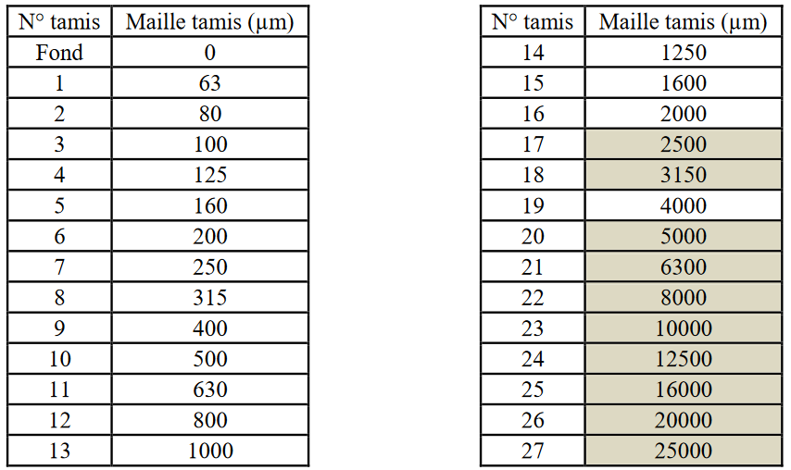

Cette colonne de tamis est divisée en deux ou trois séries de tamis de maille décroissante puis l’échantillon de sédiment sec est déversé au sommet de la colonne de tamis aux mailles les plus grosses ; cette colonne est fermée à ses deux extrémités par un couvercle (celui de l’extrémité inférieure permettant de récupérer le reste de l’échantillon sédimentaire et de poursuivre son analyse sur la deuxième colonne de tamis de maille plus fine). La tamiseuse est programmée pour 10 à 15 minutes de vibrations à une fréquence de 2000 vibrations/sec. Le reste du sédiment réceptionné par le fond de la première série de tamis est déversé au sommet de la deuxième série de tamis qui est à son tour tamisée selon les mêmes paramètres que la première série de tamis (15 minutes à 2000 vibrations/sec.). La même procédure est à appliquer s’il existe une troisième série de tamis jusqu’aux tamis de mailles les plus fines. Chaque refus de tamis est pesé à température ambiante au centième de gramme à l’aide d’une balance de précision (d = 0,1 g).
Les données sont intégrées au package D2SD (R-Studio) afin d'étudier les profils granulométriques et les métriques associées.

INDICATEUR

Stratégie spatiale
Stratégie temporelle
Moyens humains et matériels
Méthode de calcul
L’AMBI consiste en une somme pondérée de la proportion d’abondance (Equation 1) assignée à chacun des cinq groupes de polluo-sensibilité, avec une pondération qui augmente avec le niveau de perturbation associé au groupe (Tableau 2).
Equation 1 : 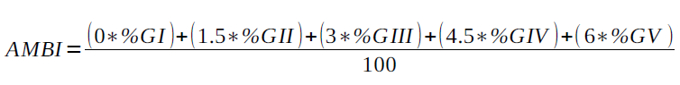
Avec : %GX : abondance relative des espèces appartenant au groupe X.
On peut consulter cette liste d’espèces sur le logiciel permettant de calculer les valeurs de l’indice (http://ambi.azti.es/index.php?lang=en).

Tableau 2 : Groupes écologiques de polluo-sensibilités différentes (MTES 2018 ; d’après Hily 1984).
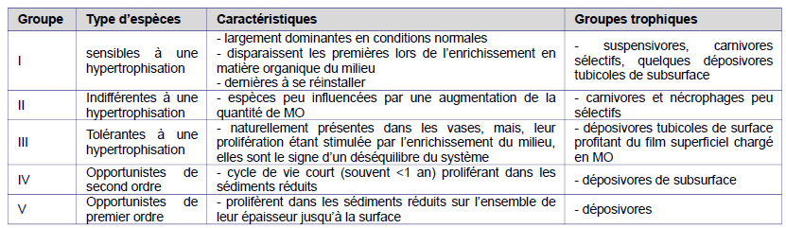
Lecture
Grille de lecture

[La grille de lecture a été calibrée et est utilisée dans le cadre de l’évaluation réglementaire DCE.]
L’EQR est calculé comme suit :
Equation 2 : 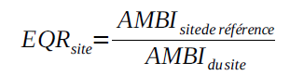
Afin d’établir les valeurs de référence, les masses d’eau côtières en Méditerranée ont été réparties selon trois sous-régions : Occitanie, PACA et Corse. Chaque année, les valeurs de référence par sous-région sont réévaluées. Les valeurs de référence retenues sont celles des stations (hors pression anthropique) ayant eu l’AMBI le plus bas sur l’ensemble des années.
Les seuils de classes de l’EQR ont été fixés à dire d’expert, lors des travaux européens d’intercalibration.

Tableau 3 : Grille d’EQR retenue pour l’évaluation de qualité « Invertébrés benthiques » dans les masses d’eaux côtières (arrêté du 25/01/2010 ; MTES 2018).
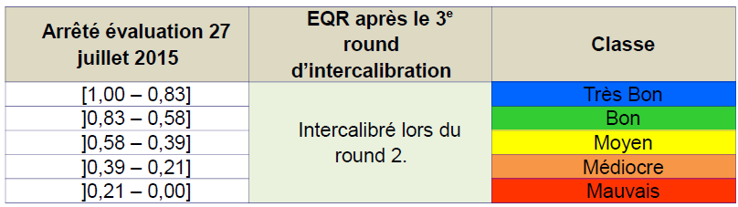

DISCUSSION

Causes d‘évolution temporelles
Cet indicateur ne s’applique qu’aux masses d’eaux côtières et pour la façade Méditerranée. Un autre indicateur a été choisi pour les façades Atlantique et Manche - Mer du Nord concernant les masses d’eau côtière (M-AMBI) et les masses d'eau de transition (BEQI-FR).

Points forts / points faibles

Applicable à différents contextes
Non

Applicabilité

Bases conceptuelles solides
Basé sur des publications, rapports scientifiques, réglementation
Réactivité
Peu sensible ou sensible à moyen/long terme
Nécessité d'études pour définir des seuils
Grille de lecture calibrée [seuils ou tendances]
Disponibilités des données
Données disponibles dans le cadre d’un suivi pérenne à une échelle spatio-temporelle adaptée
Facilement compréhensible pour le public visé
Appropriation complexe pour le non-spécialiste
Principaux avantages
L’indicateur répond principalement à un enrichissement en matière organique des sédiments, l’une des illustrations du phénomène d’eutrophisation (Borja et al. 2000). Cet enrichissement peut résulter d’un rejet ponctuel, ou de l’accumulation progressive par sédimentation de la colonne d’eau.
Principales limites
Les experts ont été en outre tous d’accord pour affirmer que l'indice AMBI est corrélé à l’enrichissement organique naturel mais la règle de sélection ne distingue pas l’enrichissement naturel de celui provoqué de manière anthropique.
L’AMBI ne permet pas d'évaluer l’impact des pressions physiques ni celles liées à des changements de conditions hydrographiques, des espèces invasives ou le changement climatique.
Pistes d'amélioration
Pour avoir une vision plus large, il peut être utile de combiner l'AMBI avec l'indicateur GPBI. Le GPBI a fait l’objet d’une publication récente (Labrune et al. 2021), suggérant que cet indicateur serait plus sensible à l’hypoxie et à certaines perturbations physiques liées aux activités anthropiques telles que l’extraction, le dragage et le chalutage.

BIBLIOGRAPHIE

Bibliographie
Borja A., Franco J., Pérez V., 2000, A marine biotic index to establish the ecological quality of soft-bottom benthos within European estuarine and coastal environments, Marine Pollution Bulletin, vol. 40, (n°12), 1100-1114p.
Garcia A., Desroy N., Le Mao P., Miossec L., 2014, Protocole de suivi stationnel des macroinvertébrés benthiques de substrats meubles subtidaux et intertidaux dans le cadre de la DCE - Façades Manche et Atlantique., Rapport AQUAREF 2014. http://archimer.ifremer.fr/doc/00269/38067/., 13p.
Labrune C., Gauthier O., Conde A., Grall J., Blomqvist M., Bernard G., Gallon R., Dannheim J., van Hoey G., Grémare A., 2021, A general-purpose biotic index to measure changes in benthic habitat quality across several pressure gradients, Journal of Marine Science and Engineering, vol. 9, (n°6), 654 - 678p.
La Rivière M., Michez N., Delavenne J., Andres S., Fréjefond C., Janson A.-L., Abadie A., Amouroux J.-M., Bellan G., Bellan-Santini D., Chevaldonné P., Cimiterra N., Derolez V., Fernez T., Fourt M., Frisoni G. F., Grillas P., Harmelin J.-G., Jordana E., Klesczewski M., Labrune C., Mouronval J.-B., Ouisse V., Palomba L., Pasqualini V., Pelaprat C., Pérez T., Pergent G., Pergent-Martini C., Sartoretto S., Thibaut T., Vacelet J., Verlaque M., 2021, Fiches descriptives des biocénoses benthiques de Méditerranée, UMS PatriNat (OFB-CNRS-MNHN), Paris, 660p.
Michez N., Fourt M., Aish A., Bellan G., Bellan-Santini D., Chevaldonné P., Fabri M.-C., Goujard A., Harmelin J.-G., Labrune C., Pergent G., Sartoretto S., Vacelet J., Verlaque M., 2014, Typologie des biocénoses benthiques de Méditerranée Version 2, Rapport SPN 2014-33, MNHN, Paris, 26p.
MTES, 2018, Guide relatif aux règles d’évaluation de l’état des eaux littorales dans le cadre de la DCE, MTES/DGALN/DEB/ELM3, 275p.
Robert A., Boyé A., Janson A.-L., Beauvais S., Dedieu K., Blanchet H., Foveau A., Grall J., Jourde J., Labrune C., Pelaprat C., Thiébaut E., Sauriau P.-G., 2023, Evaluation quantitative des Grands Types d’Habitats Sables, Vases, Sédiments grossiers et hétérogènes de étages médiolittoraux et/ou infralittoraux. . In Boyé A., Robert A., Janson A.-L., Beauvais S. & Dedieu K., (2023)., Évaluation de l’état écologique des abitats benthiques en France métropolitaine DCSMM. Rapport scientifique pour l’évaluation 2024 (cycle 3) du Bon État Écologique au titre du descripteur 1 – « Habitats Benthiques » de la DCSMM. Ifremer-PatriNat-OFB, 299-435p.

CREDITS

Auteur
Florian de Bettignies : f.debettignies@gmail.com
Contributeur(s)
Anne-Laure Janson : anne-laure.janson@mnhn.fr
Sophie Beauvais : sophie.beauvais@mnhn.fr
Thibaut de Bettignies : thibaut.de-bettignies@mnhn.fr

